

ผลการปฏิบัติงาน เดือน เมษายน ๒๕๖9
ประจำปีงบประมาณ พ.ศ.๒๕๖9
งานสอบสวน สถานีตำรวจภูธรสว่างอารมณ์
วันที่ 1 เมษายน 2569 เวลาประมาณ 11.00 น. พ.ต.ท.วิโรจน์ จันทะโย สว.(สอบสวน) สภ.สว่างอารมณ์ ได่รับแจ้งเหตุรถทางการเกษตร ล้มเอง สถานที่เกิดเหตุ ถนนสายหนองชุมเห็ด - บ้านหนองสมบูรณ์ ในหมู่บ้าน ม.5 ต.พลวงสองนาง อ.สว่างอารมณ์ จ.อุทัยธานี มีผู้ได้รับบาดเจ็บ นำตัวส่ง รพ.สว่างอารมณ์ พนักงานสอบสวน ดำเนินการในส่วนที่เกี่ยวข้องต่อไป
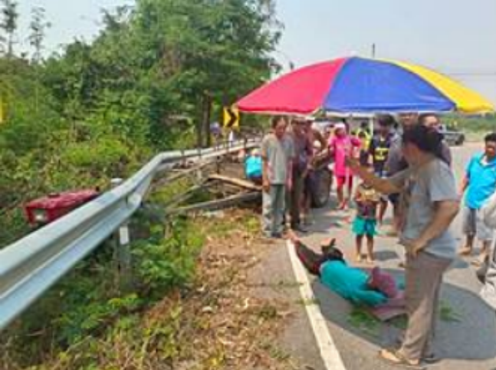


วันที่ 8 เมษายน 2569 เวลาประมาณ 17.50 น. พ.ต.ท.วิโรจน์ จันทะโย สว.(สอบสวน) สภ.สว่างอารมณ์ ได้รับแจ้งจากศูนย์วิทยุ สภ.สว่างอารมณ์ ว่ามีบุคคลเสียชีวิตที่ ม.12 ต.ไผ่เขียว อ.สว่างอารมณ์
จ.อุทัยธานี พนักงานสอบสวน ดำเนินการในส่วนที่เกี่ยวข้องต่อไป
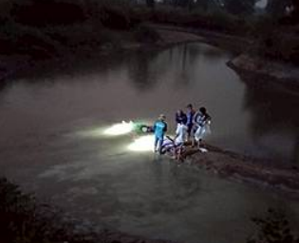
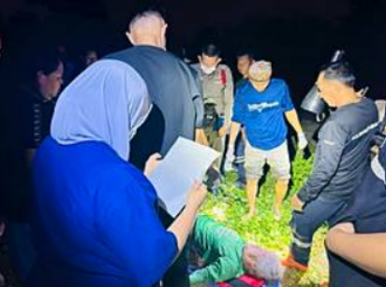

วันที่ 12 เมษายน 2569 เวลาประมาณ 04.30 น. ร.ต.ท.ภูวเนตร ศุภวุฒิ รอง สว.(สอบสวน)
สภ.สว่างอารมณ์ ได้รับแจ้งเหตุรถยนต์เสียหลักราวเหล็กกั้นขอบถนน สถานที่เกิดเหตุถนนสาย 3456 โค้งบึงคอกช้าง หนองรัก - ทุ่งสงบ ม.19 ต.ไผ่เขียว อ.สว่างอารมณ์ จ.อุทัยธานี พนักงานสอบสวนดำเนินการในส่วนที่เกี่ยวข้องต่อไป
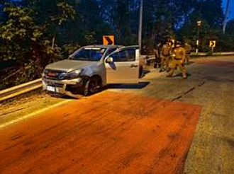
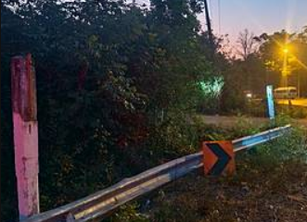

วันที่ 15 เมษายน 2569 เวลา 12.00 น. พ.ต.ท.วิโรจน์ จันทะโย สว.(สอบสวน) สภ.สว่างอารมณ์ได้รับแจ้งจากศูนย์วิทยุ สภ.สว่างอารมณ์ ว่ามีผู้สูงอายุนอนเสียชีวิตในห้องน้ำบ้านหลังหนึ่ง ใน ต.ไข่เขียว อ.สว่างอารมณ์ จ.อุทัยธานี พนักงานอสบสวนดำเนินการในส่วนที่เกี่ยวข้องต่อไป
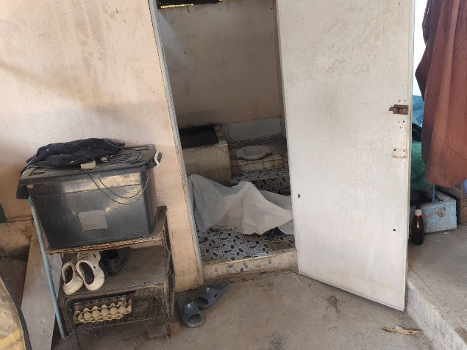
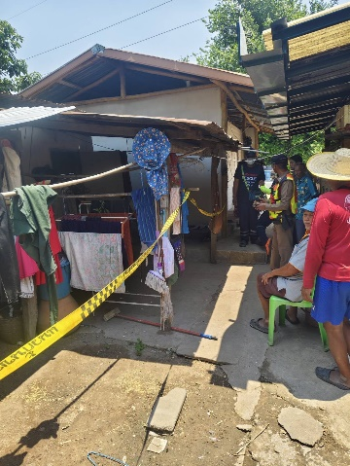

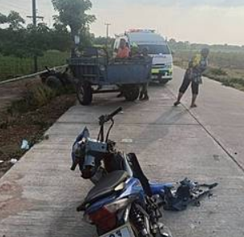
วันที่ 28 เมษายน 2569 เวลาประมาณ 16.20 น. พ.ต.ท.วิโรจน์ จันทะโย สว.(สอบสวน)
สภ.สว่างอารมณ์ ได้รับแจ้งเหตุรถจักรยานยนต์ ชนกับ รถทางการเกษตร สถานที่เกิดเหตุ ถนนภายในหมู่บ้านหนองตะเคียน ม.11 ต.บ่อยาง อ.สว่างอารมณ์ จ.อุทัยธานี มีผู้ได้รับบาดเจ็บ นำตัวส่ง รพ.อุทัยธานี พนักงานสอบสวนดำเนินการในส่วนที่เกี่ยวข้องต่อไป

